Лабораторная работа
по курсу
«Паттерны проектирования»
Тема: Abstract Factory, Builder, Factory Method
Автор: Сусла А.Г

Цель: Закрепить знания паттернов, выполняя практическое задание.
Необходимые инструменты: MsWord, UML модельер: например, UMLet, ArgoUml, и другие, MS Visual studio 2008\2010.
Документация: А. В. Леоненков, Объектно-ориентированный анализ и проектирование с использованием UML, Приемы объектно-ориентированного проектирования. Паттерны проектирования(Э.Гамма, Р. Хелм, Р. Джонсон, Дж. Влиссидес)
Требования к отчету: Отчет должен быть оформлен в виде электронного документа (MS Word «*.doc»). Студентам рекомендуется написать небольшой отчет о проделанной работе где будут скриншоты UML диаграмм, и короткое описание почему было принято именно такое решение в проектировании.
Методические рекомендации: Задания подразумевают, что студенты ознакомлены с паттернами проектирования и с UML проектированием.
Данное задание можно давать студентам как домашнее задание или самостоятельную работу в классе.
Можно дополнить задание требованием написать реальное приложение (исходя из задания).

ЗаданиЕ:
Abstract Factory:
Спроектируйте приложение используя паттерн «абстрактная фабрика» которое будет симулировать животную жизнь на разных континентах земного шара.

В программе весь животный мир будет разделен на части: травоядные, хищники (абстрактные продукты).
Добавьте к абстрактному продукту «хищник» метод «кушать» который будет принимать в себя объект «травоядного» (абстрактный продукт).

Наследники класса «Континент» (абстрактная фабрика) будут порождать конкретные объекты с именами и функциями присущими к их флоре и фауне.

Всеми процессами в программе будет управлять класс «мир животных» (клиент).

Конкретные объекты:
- Континент (Continent) абстрактная фабрика
  - Африка (Africa) Конкретная фабрика
  - Северная Америка (North America) Конкретная фабрика
- Травоядное (Herbivore) абстрактный продукт
  - Антилопа Гну (Wildebeest) конкретный продукт
    - Вес (Weight) Свойство травоядного
    - Кушать траву (Eat grass) Метод конкретного продукта (добавляют к весу +10)
    - Жизнь (Life) свойство животного (характеризует живо ли существо)
  - Бизон (Bison) конкретный продукт
    - Вес (Weight) Свойство травоядного
    - Кушать траву (Eat grass) Метод конкретного продукта (добавляют к весу +10)
    - Жизнь (Life) свойство животного (характеризует живо ли существо)
- Плотоядные (Carnivore)
  - Лев (Lion)
    - Сила (Power) свойство плотоядного
    - Кушать травоядное (Eat) метод конкретного продукта, при выполнении метода проверяется является ли сила плотоядного больше чем вес травоядного которого он съедает, если является хищник получает +10 к силе, если сила меньше чем вес травоядного то силы плотоядного уменьшаются на -10.
  - Волк (Wolf)
    - Сила (Power) свойство плотоядного
    - Кушать травоядное (Eat) метод конкретного продукта, при выполнении метода проверяется является ли сила плотоядного больше чем вес травоядного которого он съедает, если является хищник получает +10 к силе, если сила меньше чем вес травоядного то силы плотоядного уменьшаются на -10.
- Мир животных (Animal World) клиент
  - Питание травоядных(Meals herbivores) метод клиента который инициирует всех травоядных приступить к кормежке.
  - Питание плотоядных(Nutrition carnivores) метод клиента который заставит всех плотоядных охотится на травоядных.

Постройте данную программу на паттерне «абстрактная фабрика».

Дополните данное приложение добавив новый континент «Евразия», травоядными в нем будут «Лось» (Elk), плотоядные «Тигры» (Tiger).

Builder:
Спроектировать программу которая будет симулировать процесс сборки автомобилей, другими словами будет создавать объект класса транспортного средства и наделять его свойствами которые характерны конкретному автомобилю.

Конкретные данные для программы:
Имя механизма | Корпус | Двигатель (л.с) | Колеса (R) | К.П.П
Daewoo Lanos | Седан | 98 | 13 | 5 Manual
Ford Probe | Купе | 160 | 14 | 4 Auto
UAZ Patriot | Универсал | 120 | 16 | 4 Manual

Для проектирования приложения используйте паттерн Builder где каждый автомобиль будет классом product а каждый завод по построению тех или иных транспортных средств будет ConcreteBuilder. Класс Shop будет аналогом класса Director.

После построения приложения дополните его еще одним автомобилем:
Имя механизма | Корпус | Двигатель (л.с) | Колеса (R) | К.П.П
Hyundai Getz | Хетчбэк | 66 | 13 | 4 auto

Factory Method:
Задача спроектировать и реализовать DLL в которой будет класс Figure он будет описывать фигуру для игры «Тетрис».
Программисты самой игры требуют класс фигуры в котором будет информация:
- Геометрия фигуры
Двух мерный массив размерами 4*4 который описывает какие клетки фигура будет занимать.
Например: фигура 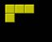
Должна быть описана в массиве так:
1 | 1 | 1 | 0
1 | 0 | 0 | 0
0 | 0 | 0 | 0
0 | 0 | 0 | 0

- Цвет фигуры
  - Три значения типа byte для Красного Зеленого и Синего цвета (RGB)
- Имя фигуры
  - Строковая переменная в которой записано имя

Спроектируйте и реализуйте данную функциональность с помощью паттерна «Factory Method (Virtual Constructor)» так, чтобы программисты игры могли использовать набор статических виртуальных конструкторов для созданий экземпляров класса Figure.

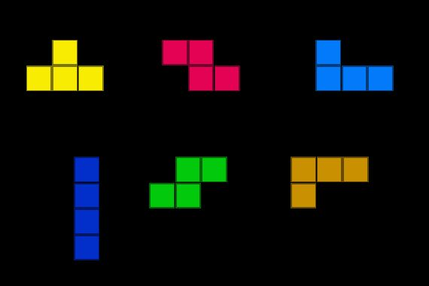

Набор фигур которые требуются для игры.

